

Servizi al cittadino
Altri link | Torna agli atti di cittadinanza
Il percorso da seguire è:
Servizi demografici ⇒ Stato civile ⇒ Sportello ⇒ Servizio al cittadino
Da questa finestra si possono rilasciare i vari servizi emessi allo sportello nei confronti del cittadino.
Si possono quindi fare:
- certificati locali, Aire ed Atti Notori in formato pdf
- certificati di ANPR (anche per soggetti non residenti nel proprio comune)
- certificati locali, Aire ed Atti Notori in formato docx e quindi modificabili
All'apertura del programma, viene automaticamente caricato nel campo “Firmatario” il nome dell'operatore in base all'utente immesso con la possibilità di modificare il nome, se a firmare i certificati è un'altra persona.
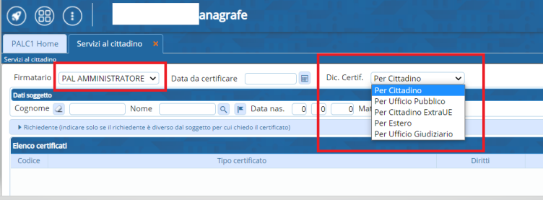
Indicare in “Cognome” il nominativo (anche parziale se presente nell'archivio unico locale) della persona a cui vanno intestati i certificati.
Il programma suggerirà i nominativi sotto da poter scegliere oppure premere la lente di ricerca per ricercare in Anagrafe, e dalla lista di nomi che appare, premendo doppio click sul cittadino voluto, si effettua la selezione.
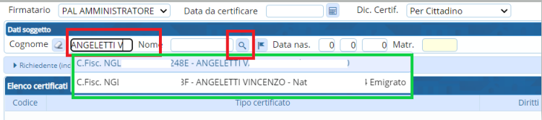
Il cittadino può essere scelto anche in ANPR, in questo caso occorre digitare per intero il cognome e nome e cliccare nell'icona della bandiera per effettuare una ricerca nell'Anagrafe Nazionale
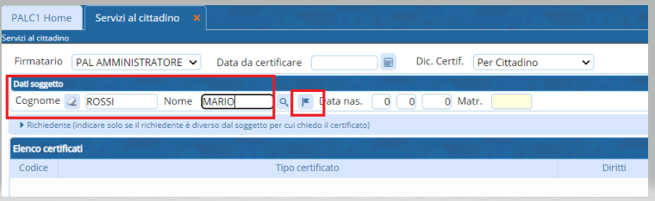
Nel caso in cui il nominativo è altamente ricorrente aggiungere anche la data di nascita
Se il richiedente è diverso dal soggetto a cui si riferisce il certificato es. avvocati occorre compilare anche la parte sottostante aprendo la finestra cliccando nel tasto evidenziato in rosso e compilando poi i campi evidenziati in verde
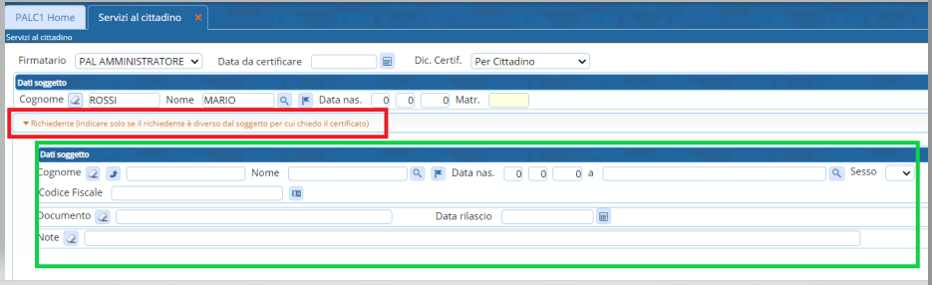
Al lato destro della finestra c'è la possibilità di selezionare il
- certificato locale da stampare in pfd (*per i soli residenti)
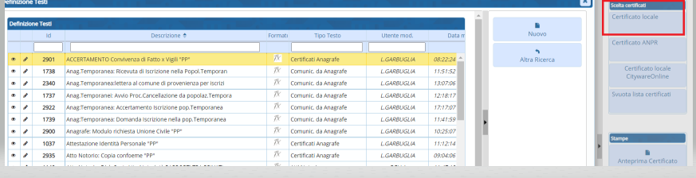
- gli stessi certificati locali Cityware online ma da stampare in docx e quindi modificabili (*per i soli residenti)
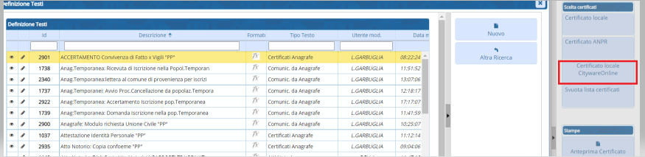
- Certificati ANPR, in questo caso il soggetto deve essere presente in ANPR e possono essere stampati certificati cumulativi selezionando pìù certificati e facendo il tasto importa
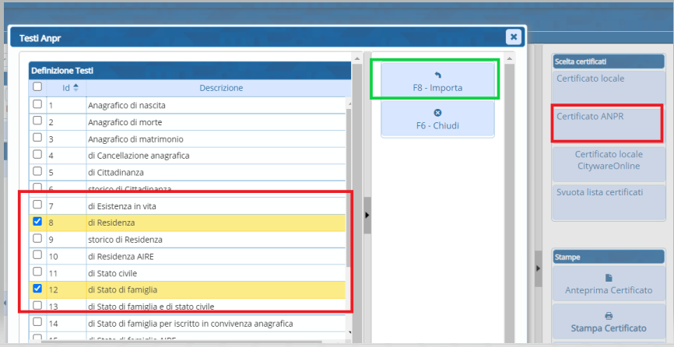
Una volta selezionato il certificato occorre indicare il tipo di diritti - Esente / Semplice / Bollo / Bollo Virtuale e l'eventuale uso o motivo di Esenzione al bollo
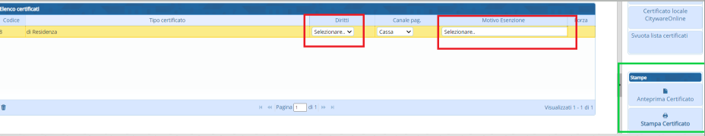
Con il tasto Anteprima certificato è possibile visualizzare il certificato senza che vengano memorizzati i diritti mentre con Stampa il certificato verrà prodotto prima a video per essere poi stampato ma nel momento in cui viene prodotto a video vengono anche memorizzati i diritti.
Alla presentazione del certificato sarà possibile Stamparlo oppure protocollarlo in partenza o scaricato
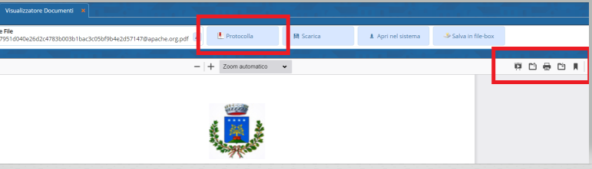 visualizzazioni.

